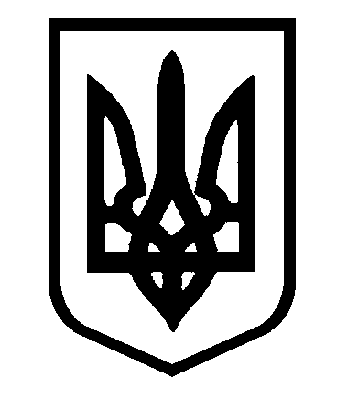
КОНОТОПСЬКА РАЙОННА РАДА

РОЗПОРЯДЖЕННЯ
Конотоп
14.12.2021 № 80

Про скликання одинадцятої сесії
районної ради восьмого скликання

Відповідно до частини 4 статті 46, пункту 1 частини 6 та частини 7 статті 55 Закону України «Про місцеве самоврядування в Україні»:

1.Скликати одинадцяту сесію районної ради восьмого скликання об 11 годині 24 грудня 2021 року у великому залі адмінбудинку Конотопської районної державної адміністрації, що відбудеться з дотриманням всіх протиепідемічних заходів у відповідності до чинного законодавства України.
2.На розгляд сесії районної ради винести наступні питання:
2.1.Про районний бюджет Конотопського району на 2022 рік.
2.2.Про внесення змін до рішення Конотопської районної ради від 24.12.2020 «Про районний бюджет Конотопського району на 2021 рік».
2.3.Інші.
3.На сесію районної ради запросити: т.в.о.голови районної державної адміністрації, голів територіальних громад, представників засобів масової інформації.

Голова Віктор БИК

